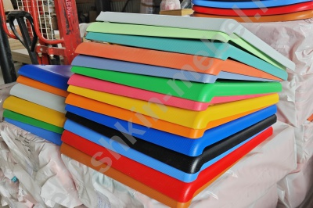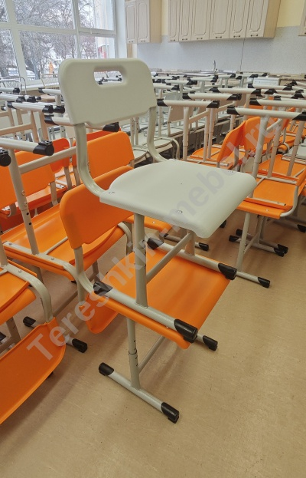  Не регулируемый м/к на одной стойке | Стул ученический не регулируемый Пластик металлокаркас труба круглая 25/30 плоскоовал 30х15 мм (р.гр. №2 №3 №4)
Модель: | Высота №2 300мм №3 340мм №4 380мм
Размер сиденья/спинки | Стулья ученические ростовой группы №2,3,4 комплектуются сиденьями из ПНД шириной 354 мм и глубиной 345 мм., спинками из ПНД шириной 354 мм и высотой 155 мм. В спинке предусмотрено эргономичное углубление под руку для удобства перемещения стула.
Толщина сиденья/спинки | Толщина материала 5 мм, в профиле 25 мм.
Выбор цвета Пластика | Серый, Оранжевый, Синий, Голубой, Зеленый, Желтый
Выбор цвета металлокаркаса полимерно порошковая окраска | Металлокаркас труба круглая 25/30 мм. Спинка труба плоскоовал 30х15 мм. Цвет Серый / черный / коричневый /
Варианты крепления сиденья и спинки | Сиденье сквозное болт мебельный, спинка болт мебельный, винт.
Вес / объем | В разобранном виде 3.5 кг / 0.03 м/куб

